附件2
链接地址及调查问卷二维码

- 中心网站“北京市医院管理中心公开征集市属医院“十四五”规划意见建议”链接地址：http://www.bjygzx.org.cn/gzdt/tzgg/202008/t20200827_291518.htm
2.调查问卷二维码
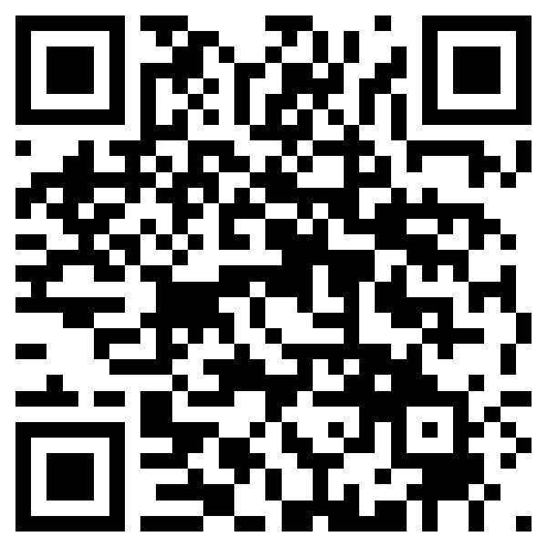
3.调查问卷链接地址：https://www.wenjuan.com/s/UZBZJvlTi/
4.调查问卷格式
